A3261576林郁翔說明檔

第一題:

先測試成功開啟檔案

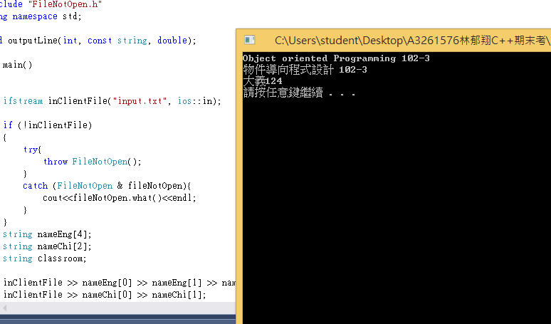

測試開啟檔案時檔案遺失的情況，這裡我把input.txt改成input2.txt

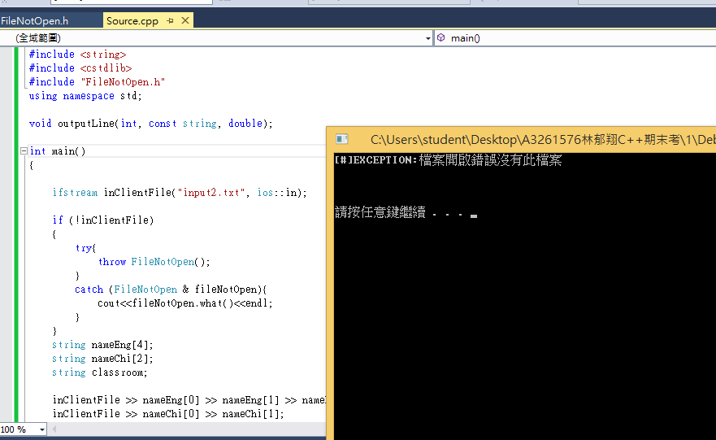

這是自己寫的錯誤例外EXCEPTION 用來抓取檔案無法抓取時的錯誤

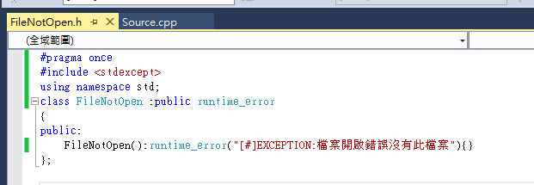

第二題:

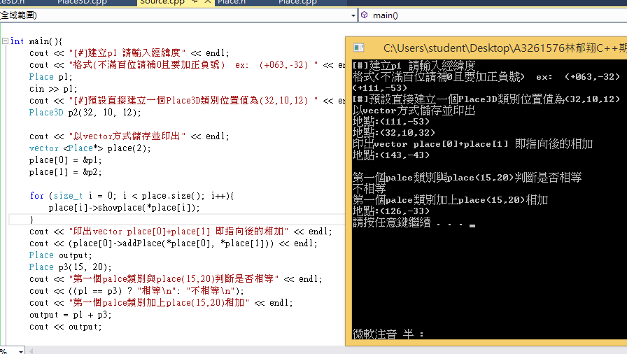

因為Place3D並無預設>>多載,唯獨只有Place有,因此我直接預設一個

Place3D p2(32,10,12);代表其經,緯,高

先讓使用者輸入Place有多載過>>，提示使用者輸入(+063,-32)

並使用vector指到p1及p2 在用for迴圈印出每個位置。

在來使用vector做指向後addPlace相加動作

再來測試==運算子多載，我在這邊建立了一個p3 其值為(15,20)表其經緯

再來判斷p3與使用者p1輸入的是否相等

再來測試+運算子多載，同樣的我在這邊建立了一個p3 其值為(15,20)表其經緯

讓其p1,p3個位置做相加並且印出。